Задание.

Разработать программу на Ассемблере RISC-V, реализующую вычисление Y для заданных пользователем X и A (Задаются в консоли).  
Выполните упражнение из ниже приведенного списка, выбирая вариант соответственно номеру студента в группе.

А остается заданной пользователем, Х меняется в цикле как Хi=X(заданное)+i, i меняется от 0 до 9 с шагом 1.

Задание выполняется с целыми числами, деление и умножение расширением «М», без «F», «D», «Q».

1. 
2. 
3. 
4. 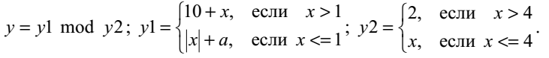
5. 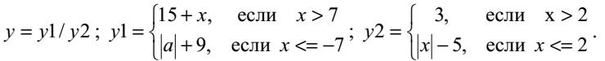
6. 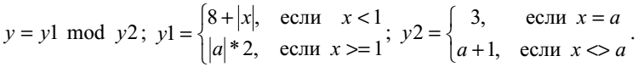
7. 
8. 
9. 
10. 
11. 
12. 
13. 
14. 
15. 
16. 
17. 
18. 
19. 
20. 
21. 
22. 

Отчет должен содержать описание используемого интерпретатора и операционной системы (симулятора среды исполнения), редактируемый код, скриншоты или иную демонстрацию результата выполнения программы.